Klare Sicht in allen Lebenslagen
Stets alles im Blick
Ahaus, den 11. September 2020
Brillenträger haben es gerade in Zeiten von Covid-19 schwer. Der Grund: Beim obligatorischen Tragen der Schutzmaske, ganz gleich, ob beim Kurzeinkauf oder im Langzeiteinsatz bei Tätigkeiten mit Kollegen und Publikumsverkehr, sorgt die durch das Atmen beschlagene Brille für trübe Aussichten.
Kurz mit Taschen- oder handelsüblichem Brillenputztuch darübergewischt, Problem beseitigt. Sollte man meinen. Leider jedoch ist die klare Sicht nur von überaus kurzer Dauer – und der Reinigungsvorgang wird zur Dauerbeschäftigung.
Ein brandneu auf den Markt gekommenes spezielles Antibeschlag-Microfasertuch sorgt aktuell für Furore. Dabei liegt dem innovativen Tuch aus dem Hause Polyclean, europaweit führender Hersteller hocheffizienter Reinigungsprodukte für empfindliche Oberflächen, eine spezielle Imprägnierung zugrunde, die den entscheidenden Unterschied ausmacht.
So wird aus dem P-9000® Microfasertuch ein hochwirksames Pflegetuch mit nachhaltiger Antibeschlag-Wirkung für Brillengläser. Damit ist bis zu 12 Stunden für Ruhe und klaren Durchblick gesorgt.
Mit seinem speziellen Antibeschlagtuch, das bis zu 200 Mal wiederverwendbar ist, bietet das im westfälischen Ahaus beheimatete Unternehmen Polyclean ein Produkt mit Alleinstellungsmerkmal. Das Pflegetuch eignet sich übrigens nicht nur für Korrekturbrillen, sondern auch für Sonnenbrillen, Lese- oder Schutz- und Taucherbrillen sowie Helmvisiere.
Das Antibeschlagtuch ist zum Preis von EUR 8,95 (UVP) im Fach- und Onlinehandel erhältlich.

Das Unternehmen
Die Polyclean International GmbH ist der europaweit führende Hersteller hocheffizienter Reinigungstücher aus P-9000® Microfaser – speziell für die Pflege empfindlicher Oberflächen.
Dazu zählen besonders Brillengläser, optische Linsen, Touchscreens und Displays. Mit 20 Jahren Erfahrung, wegweisenden Innovationen sowie seinem hohen Qualitätsanspruch ist das Unternehmen anerkannter Spezialist in diesem Segment. Namhafte Kunden aus den unterschiedlichsten Industriezweigen vertrauen der Kompetenz und Qualität des deutschen Anbieters.
Zeichen: 2119 (inkl. Leerzeichen und Überschriften)

Link zum Download-Bereich für Text und Bilder

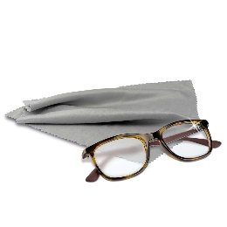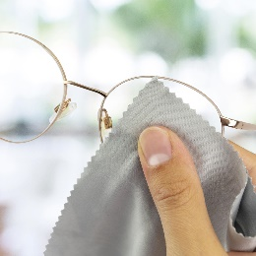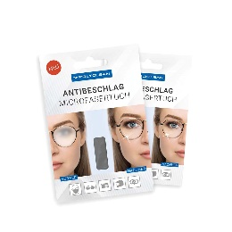
Bild 1 Bild 2 Bild 3 Bild 4 Bild 5

Bildunterschriften
Bild 1 Das neue Microfaser Antibeschlagtuch von Polyclean sorgt für klare Sicht trotz
Corona-Maske
Bild 2 Stets alles im Blick - das P-9000® Antibeschlagtuch verhindert das Beschlagen von Brillengläsern für bis zu 12 Stunden
Bilder 3 / 4 Das neue P-9000® Pflegetuch für hochempfindliche Oberflächen ist bis zu 200 Mal wiederverwendbar
Bild 5 Verpackt ist das P-9000® Antibeschlagtuch im praktischen Zip-Beutel und Falt-Etui

Bildnachweis © Polyclean

